Подари улыбку миру

В подготовительной к школе группе «Колосок» в течение всей недели проходила «Весенняя неделя добра». Дети учились проявлять доброжелательность, доброту, дружелюбие по отношению к окружающим. Вместе с детьми провели акцию «Подари улыбку». Эта акция добра веселила и радовала как детей, так и взрослых.
Для того, чтобы изготовить такой весёлый смайлик вам понадобится:
= Цветные карандаши
= Фломастеры
= Цветной серпантин
= Шаблоны круглой формы
= Степлер

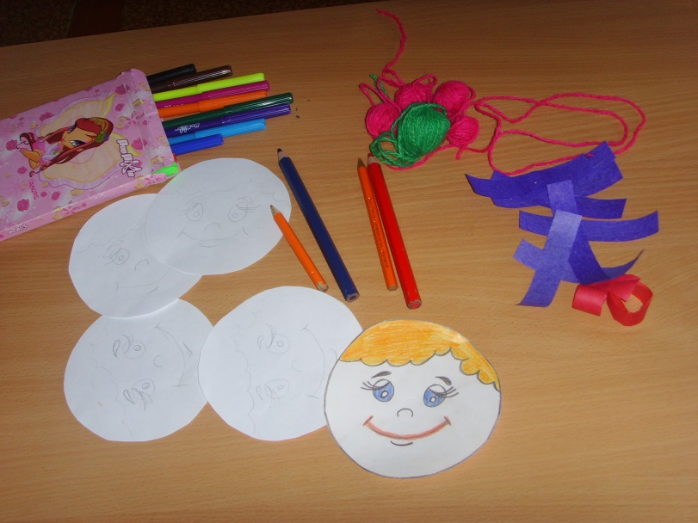

1.Рисуем лицо

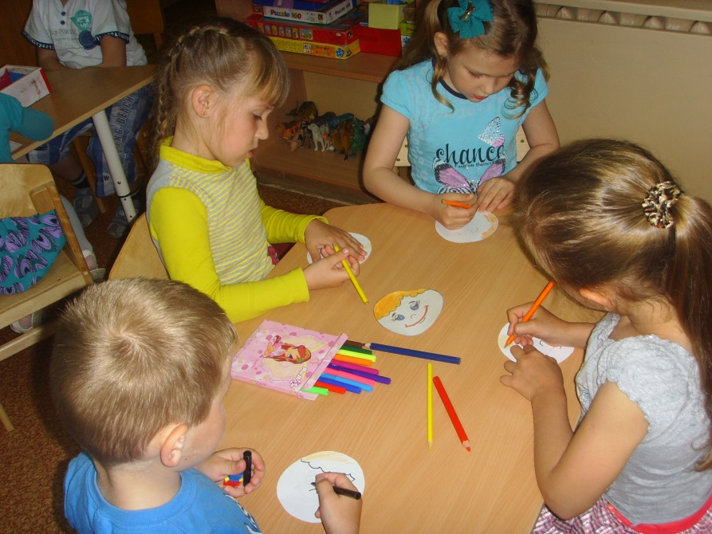

2. Прикрепляем степлером «бантик» из цветного серпантина
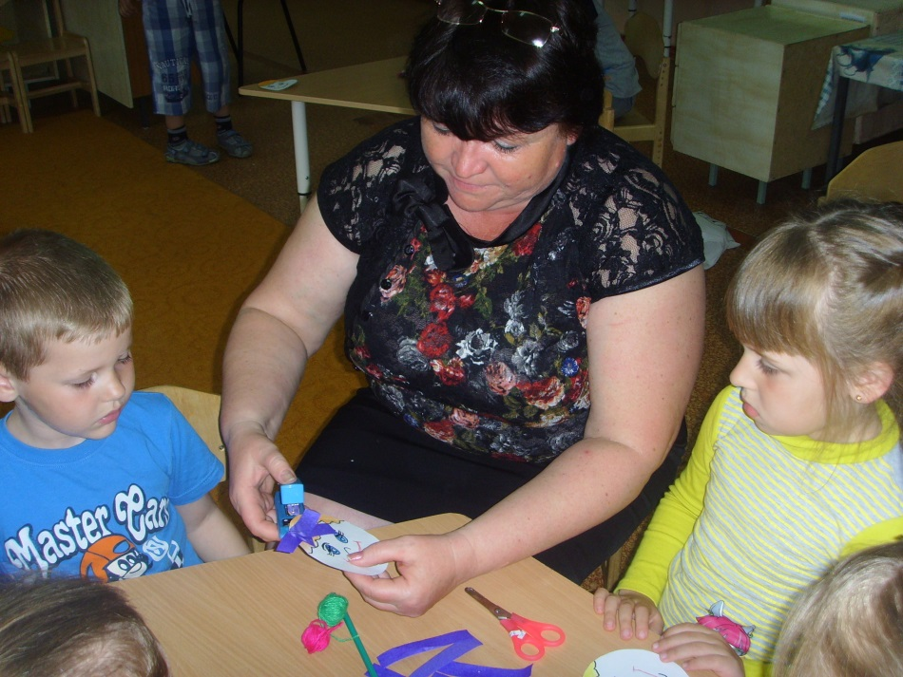

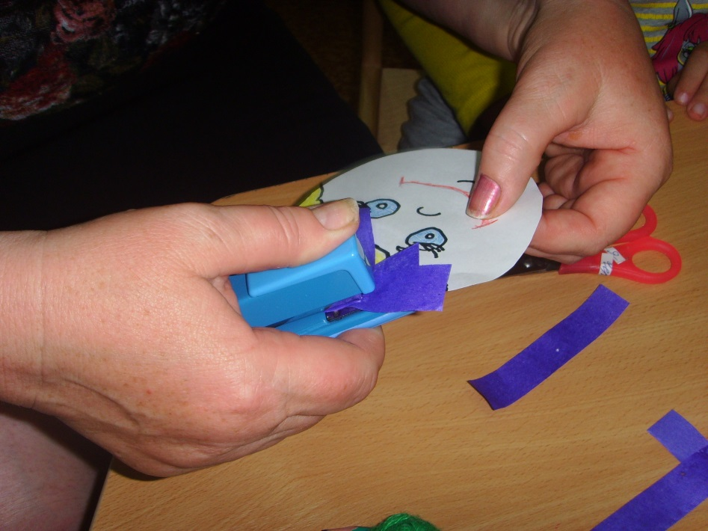

3.Вот такие «улыбки» мы приготовили для окружающих
